ЦЕНТР ХАРЧОВИХ ТЕХНОЛОГІЙ ТА ПАКУВАННЯ
18008, Украина, г. Черкассы, ул. В.Ложешникова, 14. тел./факс: 38 (0472) 63-87-41, 63-06-31,
050-105-58-05, E-mail: zinto@ukr.net

ООО «Зинто» основана в 1993 г. как многопрофильное производственно-коммерческое предприятие.
С 2003 года субъект внешнеэкономической деятельности, импортер ингредиентов для пищевой промышленности.
С 2005 года представитель компании «Sojaprotein» (Сербия) и импортер ее продукции – соевой муки, соевого лецитина, соевого текстурата
С 2008 года представитель компании «JABEX» (Польша) и импортер ее продукции – ингредиенты для кондитерской промышленности.
С 2007года – представитель компании «Беллако» и мпортер ее продукции
С 2012 года – представитель компании «Нека» и мпортер ее продукции
Мы предлагаем вкусоароматические добавки, оболочки (натуральные, белковые, полиамидные), натуральные специи для производителей колбасных изделий, копченостей и полуфабрикатов, изделий из рыбы.
Для производителей снеков предлагаем ароматические добавки (сыр, грибы и др.).
Производители кондитерских и хлебобулочных изделий могут заказать у нас как сырье : ванилин, лецитин, смесь для крема «BABUNI», желе пектиновое «GALARETKA», крем термостабильный « MAESTRO 04», готовые смеси для выпечки,
так и блистерную упаковку для тортов, пергамент, фольгу, тарталетки и многое другое.
Наш главный принцип сотрудничества «Всегда надежное партнерство!»
отражается в :
- оперативной доставке товара по всей территории Украины;
- консультативной и технологической поддержке наших клиентов;
- гибкой системе скидок
- постоянное наличие продукции на складе

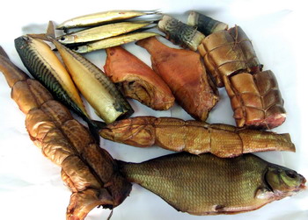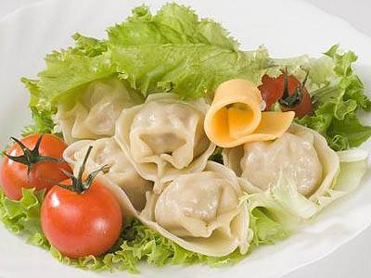



Мы ценим своих клиентов и
всегда готовы к сотрудничеству !

